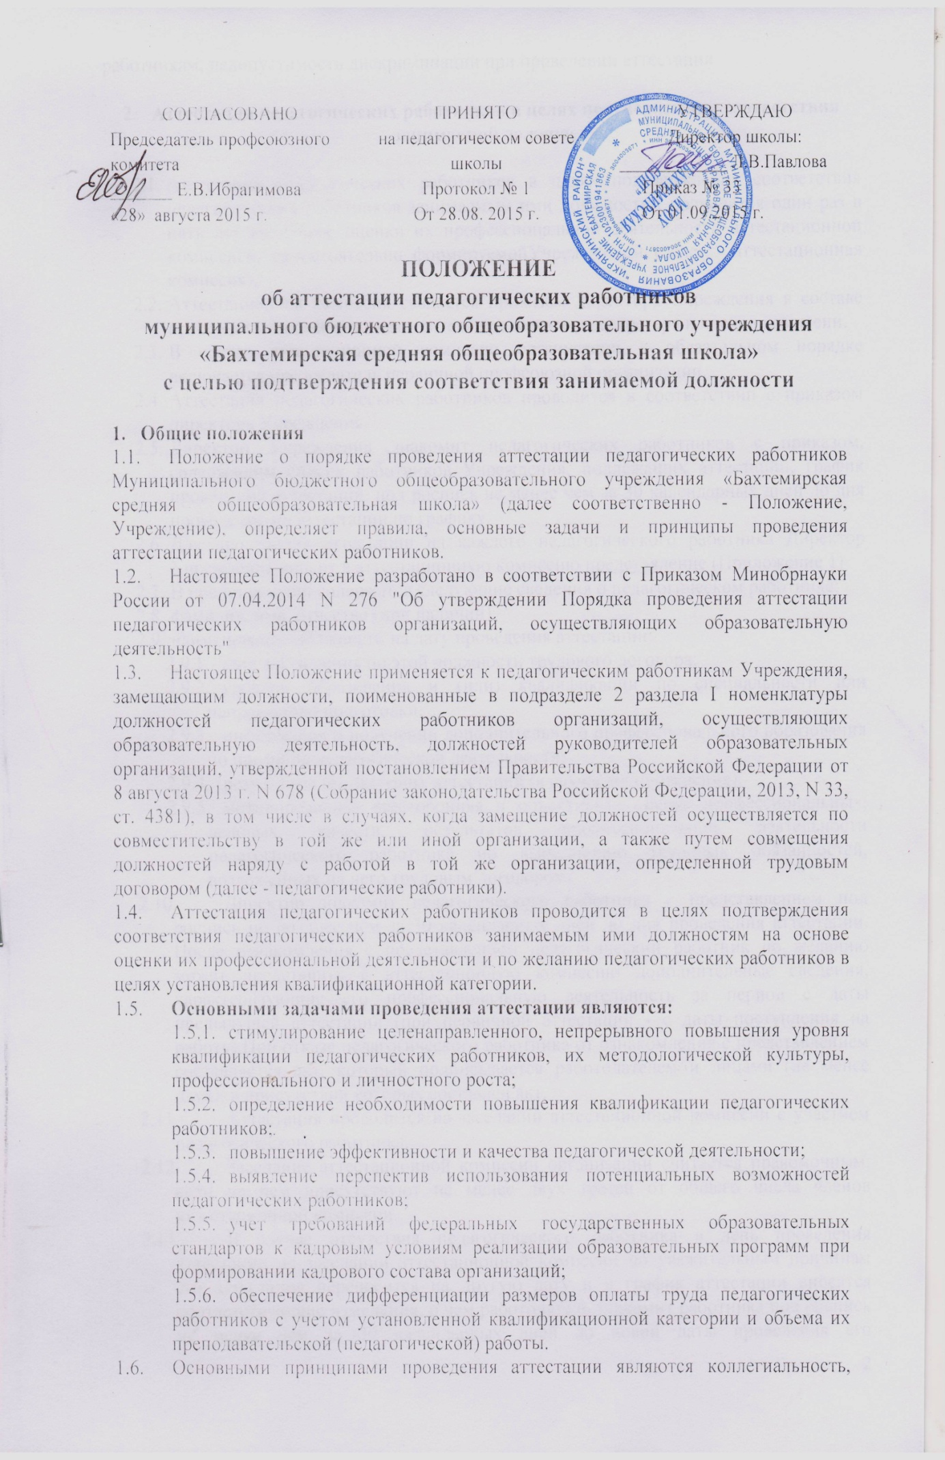
- Общие положения
  - Положение о порядке проведения аттестации педагогических работников Муниципального бюджетного общеобразовательного учреждения «Бахтемирская средняя общеобразовательная школа» (далее соответственно - Положение, Учреждение), определяет правила, основные задачи и принципы проведения аттестации педагогических работников.
  - Настоящее Положение разработано в соответствии с Приказом Минобрнауки России от 07.04.2014 N 276 "Об утверждении Порядка проведения аттестации педагогических работников организаций, осуществляющих образовательную деятельность"
  - Настоящее Положение применяется к педагогическим работникам Учреждения, замещающим должности, поименованные в подразделе 2 раздела I номенклатуры должностей педагогических работников организаций, осуществляющих образовательную деятельность, должностей руководителей образовательных организаций, утвержденной постановлением Правительства Российской Федерации от 8 августа 2013 г. N 678 (Собрание законодательства Российской Федерации, 2013, N 33, ст. 4381), в том числе в случаях, когда замещение должностей осуществляется по совместительству в той же или иной организации, а также путем совмещения должностей наряду с работой в той же организации, определенной трудовым договором (далее - педагогические работники).
  - Аттестация педагогических работников проводится в целях подтверждения соответствия педагогических работников занимаемым ими должностям на основе оценки их профессиональной деятельности и по желанию педагогических работников в целях установления квалификационной категории.
  - Основными задачами проведения аттестации являются:
    - стимулирование целенаправленного, непрерывного повышения уровня квалификации педагогических работников, их методологической культуры, профессионального и личностного роста;
    - определение необходимости повышения квалификации педагогических работников;
    - повышение эффективности и качества педагогической деятельности;
    - выявление перспектив использования потенциальных возможностей педагогических работников;
    - учет требований федеральных государственных образовательных стандартов к кадровым условиям реализации образовательных программ при формировании кадрового состава организаций;
    - обеспечение дифференциации размеров оплаты труда педагогических работников с учетом установленной квалификационной категории и объема их преподавательской (педагогической) работы.
  - Основными принципами проведения аттестации являются коллегиальность, гласность, открытость, обеспечивающие объективное отношение к педагогическим работникам, недопустимость дискриминации при проведении аттестации.

- Аттестация педагогических работников в целях подтверждения соответствия занимаемой должности

  - Аттестация педагогических работников в целях подтверждения соответствия педагогических работников занимаемым ими должностям проводится один раз в пять лет на основе оценки их профессиональной деятельности аттестационной комиссией, самостоятельно формируемой Учреждением (далее - аттестационная комиссия).
  - Аттестационная комиссия создается приказом директора Учреждения в составе председателя комиссии, заместителя председателя, секретаря и членов комиссии.
  - В состав аттестационной комиссии организации в обязательном порядке включается председатель первичной профсоюзной организации.
  - Аттестация педагогических работников проводится в соответствии с приказом директора Учреждения.
  - Директор Учреждения знакомит педагогических работников с приказом, содержащим список работников Учреждения, подлежащих аттестации, график проведения аттестации, под роспись не менее чем за 30 календарных дней до дня проведения их аттестации по графику.
  - Для проведения аттестации на каждого педагогического работника Директор Учреждения вносит в аттестационную комиссию представление (Приложение 1)
  - В представлении содержатся следующие сведения о педагогическом работнике:
  - фамилия, имя, отчество (при наличии);
  - наименование должности на дату проведения аттестации;
    - дата заключения по этой должности трудового договора;
    - уровень образования и (или) квалификации по специальности или направлению подготовки;
    - информация о получении дополнительного профессионального образования по профилю педагогической деятельности;
    - результаты предыдущих аттестаций (в случае их проведения);
    - мотивированная всесторонняя и объективная оценка профессиональных, деловых качеств, результатов профессиональной деятельности педагогического работника по выполнению трудовых обязанностей, возложенных на него трудовым договором.
  - Директор знакомит педагогического работника с представлением под роспись не позднее чем за 30 календарных дней до дня проведения аттестации. После ознакомления с представлением педагогический работник по желанию может представить в аттестационную комиссию дополнительные сведения, характеризующие его профессиональную деятельность за период с даты предыдущей аттестации (при первичной аттестации - с даты поступления на работу).При отказе педагогического работника от ознакомления с представлением составляется акт, который подписывается работодателем и лицами (не менее двух), в присутствии которых составлен акт.
  - Аттестация проводится на заседании аттестационной комиссии с участием педагогического работника.
  - Заседание аттестационной комиссии организации считается правомочным, если на нем присутствуют не менее двух третей от общего числа членов аттестационной комиссии.
  - В случае отсутствия педагогического работника в день проведения аттестации на заседании аттестационной комиссии по уважительным причинам его аттестация переносится на другую дату и в график аттестации вносятся соответствующие изменения, о чем работодатель знакомит работника под роспись не менее чем за 30 календарных дней до новой даты проведения его аттестации.При неявке педагогического работника на заседание аттестационной комиссии организации без уважительной причины аттестационная комиссия организации проводит аттестацию в его отсутствие.
  - Аттестационная комиссия рассматривает представление, дополнительные сведения, представленные самим педагогическим работником, характеризующие его профессиональную деятельность (в случае их представления).
  - По результатам аттестации педагогического работника аттестационная комиссия организации принимает одно из следующих решений:
    - соответствует занимаемой должности (указывается должность педагогического работника);
    - не соответствует занимаемой должности (указывается должность педагогического работника).
  - Решение принимается аттестационной комиссией в отсутствие аттестуемого педагогического работника открытым голосованием большинством голосов членов аттестационной комиссии организации, присутствующих на заседании.
  - При прохождении аттестации педагогический работник, являющийся членом аттестационной комиссии организации, не участвует в голосовании по своей кандидатуре.
  - В случаях, когда не менее половины членов аттестационной комиссии, присутствующих на заседании, проголосовали за решение о соответствии работника занимаемой должности, педагогический работник признается соответствующим занимаемой должности.
  - Результаты аттестации педагогического работника, непосредственно присутствующего на заседании аттестационной комиссии организации, сообщаются ему после подведения итогов голосования.
  - Результаты аттестации педагогических работников заносятся в протокол, подписываемый председателем, заместителем председателя, секретарем и членами аттестационной комиссии организации, присутствовавшими на заседании, который хранится с представлениями, дополнительными сведениями, представленными самими педагогическими работниками, характеризующими их профессиональную деятельность (в случае их наличия), у работодателя.
  - На педагогического работника, прошедшего аттестацию, не позднее двух рабочих дней со дня ее проведения секретарем аттестационной комиссии организации составляется выписка из протокола, содержащая сведения о фамилии, имени, отчестве (при наличии) аттестуемого, наименовании его должности, дате заседания аттестационной комиссии организации, результатах голосования, о принятом аттестационной комиссией организации решении. Директор Учреждения знакомит педагогического работника с выпиской из протокола под роспись в течение трех рабочих дней после ее составления. Выписка из протокола хранится в личном деле педагогического работника.
  - Результаты аттестации в целях подтверждения соответствия педагогических работников занимаемым ими должностям на основе оценки и профессиональной деятельности педагогический работник вправе обжаловать в соответствии с законодательством Российской Федерации.
  - Аттестацию в целях подтверждения соответствия занимаемой должности не проходят следующие педагогические работники:
    - педагогические работники, имеющие квалификационные категории;
    - проработавшие в занимаемой должности менее двух лет в Учреждении;
    - беременные женщины;
    - женщины, находящиеся в отпуске по беременности и родам;
    - лица, находящиеся в отпуске по уходу за ребенком до достижения им возраста трех лет;
    - отсутствовавшие на рабочем месте более четырех месяцев подряд в связи с заболеванием.

Аттестация педагогических работников, предусмотренных подпунктами "2.23.4" и "2.23.5" настоящего пункта, возможна не ранее чем через два года после их выхода из указанных отпусков.

Аттестация педагогических работников, предусмотренных подпунктом "2.23.6" настоящего пункта, возможна не ранее чем через год после их выхода на работу.
    - Аттестационная комиссия даёт рекомендации работодателю о возможности назначения на соответствующие должности педагогических работников лиц, не имеющих специальной подготовки или стажа работы, установленных в разделе "Требования к квалификации" раздела "Квалификационные характеристики должностей работников образования" Единого квалификационного справочника должностей руководителей, специалистов и служащих и (или) профессиональными стандартами, но обладающих достаточным практическим опытом и компетентностью, выполняющих качественно и в полном объеме возложенные на них должностные обязанности.

Приложение 1
Представление
к аттестации на соответствие занимаемой должности

- Фамилия, имя, отчество ___________________________________________________
- Число, месяц, год рождения _______________________________________________
- Занимаемая должность на момент аттестации и дата заключения на эту должность трудовогодоговора______________________________________________________________
- Сведения о профессиональном образовании, наличие ученой степени, ученого звания (когда и какое учебное заведение окончил, специальность и квалификация по образованию, ученая степень, ученое звание)_____________________________________
- Сведения о повышении квалификации за последние 5 лет до прохождения аттестации, в том числе по направлению работодателя_____________________________
- Информация о получении дополнительного профессионального образования по профилю педагогической деятельности
- Сведения о результатах предыдущих аттестаций______________________________
- Стаж педагогической работы (работы по специальности)_______________________
- Общий трудовой стаж____________________ (Стаж работы в данном коллективе )______
_______________________________________________________________________________
10. Государственные и отраслевые награды______________________________________
11. Профессиональные качества работника_______________________________________________________________________12.Деловые качества работника_______________________________________________
13.Результаты профессиональной деятельности педагогического работника _____________________________________________________________________________________________________________________________________________________
Биографические данные, данные о трудовой деятельности, учёбе работника соответствуют документам, удостоверяющим личность, записям в трудовой книжке, документам об образовании и аттестации.

Директор школы _________ ________________
(подпись) (расшифровка подписи)
«___» ___________ _______г.

МП

Член профсоюзного комитета _________ __________________
(подпись) (расшифровка подписи)
С представлением ознакомлен (а) __________ _________________________
(подпись) (расшифровка подписи работника)
«___» ___________ _______г.

Приложение 2

Формы и процедуры квалификационных испытаний
Каждая из предложенных форм позволяет оценить уровень сформированности базовых педагогических компетенций и уровень владения материалом по преподаваемому предмету (направлению деятельности).
- Анализ открытого урока (занятия)
Оценка каждого показателя в баллах:2 – отсутствие элемента, неудовлетворительно; 4 – удовлетворительно; 6 – хорошо; 8 – отлично.
1. Постановка обучающих, развивающих, воспитательных задач
2. Владение вариативной методикой.
3. Применение методик разноуровневого обучения.
4. Использование педагогических приемов для актуализации и обогащения субъективного опыта ученика.
5. Стимулирование учащихся к выбору и самостоятельному использованию различных способов выполнения заданий.
6. Владение методикой исследовательского обучения.
7. Создание ситуации творчества и успеха.
8. Учет индивидуальных особенностей учащихся.
9. Умение создать атмосферу доверия, психологической безопасности на уроке.
10. Владение коммуникативной культурой.
11. Обучение учащихся умением самообразования.
Общее количество баллов: 2 - 3,6 - неудовлетворительно;
3,7 -5 - удовлетворительно;
5,1-6,8 – хорошо;
6,9 -8 - отлично
- Конспект урока (занятия). Учебный предмет (направление деятельности), программа, в рамках которой будет выполняться письменная работа и возрастная группа учащихся определяется педагогом заранее.
Конкретная тема урока задается непосредственно на квалификационном испытании экспертом.
В ходе написания письменной работы педагогу предлагается раскрыть структуру и предметное содержание урока (занятия), сформулировать цели и задачи урока (занятия) и его отдельных этапов, продемонстрировать владение методами и приемами мотивации учебной деятельности, организации учебной деятельности обучающихся, проиллюстрировав это примерами учета индивидуальных особенностей обучающихся и конкретных характеристик класса (группы), в котором будет проводиться урок (занятие).
Во время квалификационного испытания педагог может использовать необходимые учебные пособия.
Оценка квалификационных испытаний.
В ходе оценивания эксперт выносит суждение об уровне владения учебным материалом, уровне развития базовых педагогических компетенций и эффективности работы педагога по следующим направлениям:
- в области личностных качеств;
- в области постановки целей и задач педагогической деятельности;
- в области мотивации учебной деятельности;
- в области обеспечения информационной основы деятельности;
- в области разработки программ деятельности и принятия педагогических решений;
- в области организации учебной деятельности.

Приложение 3

Акт №____
об отказе работника от подписи об ознакомлении с представлением

"__"___________ ___ г.

Настоящим актом удостоверяем, что в нашем присутствии ________________________
___________________________________________________________________________
(время и место составления акта)

___________________________________________________________________________
(наименование должности и фамилия, имя, отчество представителя работодателя)

ознакомил работника ________________________________________________________
(фамилия, имя, отчеств, должность)
___________________________________________________________________________ с представлением работодателя к аттестации на соответствие занимаемой должности от "___"_________ ______ г. в соответствии с п.4.5 Положения «О процедуре аттестации педагогических работников муниципального бюджетного общеобразовательного учреждения «Бахтемирская СОШ» на подтверждение соответствия занимаемой должности».
___________________________________________________________________________
(фамилия, имя, отчество работника)
отказался подписать представление по причине __________________________________
__________________________________________________________________________ .

Подписи лиц, составивших акт:
1. ________________ _______________ _______________________
(должность) (подпись) (расшифровка подписи)

2. ________________ _______________ _______________________
(должность) (подпись) (расшифровка подписи)

Настоящий акт составил:
___________________ _______________ _______________________
(должность) (подпись) (расшифровка подписи)

«___» _________ _______ г.

С содержанием акта ознакомлен (а) __________ __________________________
(подпись) (расшифровка подписи работника)
«___» ___________ _______ г.

